RONDA IBÉRICA

España y Portugal

MT-12059 SALIDAS: MIERCOLES 10 DIAS

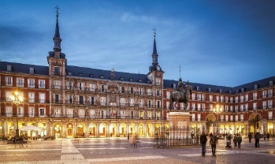
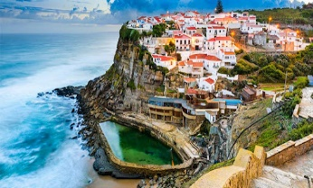
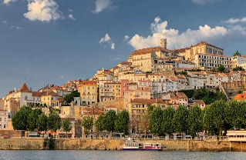
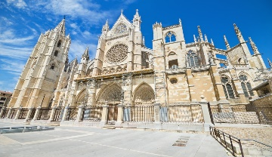
PRECIO POR PERSONA EN HABITACION DOBLE 2,450 USD

Visitando: Madrid, Granada, Córdoba, Sevilla, Cáceres, Lisboa, Fátima

DIA 01 MEXICO - MADRID
Salida de MEXICO para tomar el vuelo con destino a la Ciudad de Madrid. Noche a bordo.

DIA 02 MADRID
Llegada a Madrid, aeropuerto internacional Adolfo Suárez Madrid – Barajas. Recepción en aeropuerto. Este día se realizará la visita panorámica por la ciudad donde conocerán las principales avenidas, plazas y monumentos. Descubrirán lugares tales como la Plaza de España, la Gran Vía, la Fuente de la diosa Cibeles, la Puerta de Alcalá, la famosa plaza de toros de las Ventas, etc. Después continuando por la zona moderna, finalizarán en el Madrid de los Austrias. Encantos como la Plaza Mayor y la Plaza Oriente darán un espectáculo final a este recorrido por la capital de España. Tarde libre. Alojamiento.

DIA 03 MADRID – GRANADA
Desayuno. Salida por la Autovía Nacional IV y atravesando la Comunidad de Castilla La Mancha entraremos en la región de Andalucía por la provincia de Jaén, también llamada “mar de los olivos”, gracias a sus más de sesenta y seis millones de oliveras. Continuarán hacia Granada. Ciudad inmortalizada por Agustín Lara en el verso “tierra soñada por mí”. Visita a pie por el Barrio del Albaicín es el antiguo barrio árabe donde aún se conserva la magia de su pasado. Realizaremos una parada en el Mirador de San Nicolás, el más emblemático de Granada desde donde se tiene una vista maravillosa de la Alhambra y desde donde podremos realizar hermosas fotos. Continuaremos hacia la capilla Real, Mausoleo de los Reyes Católicos donde se puede apreciar tanto su sencillez como su riqueza. Por la noche propondremos la excursión opcional. Alojamiento.

DIA 04 GRANADA – CÓRDOBA – SEVILLA
Desayuno y visita de La Alhambra (llevar pasaporte para ingresar a la Alhambra) reconocida como Patrimonio de la Humanidad por la Unesco, uno de los monumentos más visitados de España. Conocerán los Palacios Nazaríes, donde podremos encontrar el famoso Patio de los Leones y la Sala de los Abencerrajes, el Palacio de Carlos V, los Jardines de Generalife, lugar de descanso de los reyes de Granada, donde encontrarán la Acequia Real y los Baños Árabes. A la hora indicada, salida hacia la ciudad de Córdoba. A la llegada realizarán una visita a pie por el Barrio de la Judería. Tiempo libre. Alojamiento.

DIA05 SEVILLA
Desayuno. Por la mañana visitarán la ciudad y recorrerán calles, avenidas, plazas y monumentos como: el Parque de María Luisa, sede de la Exposición Iberoamericana de 1929,

donde aún conservan pabellones como los de Argentina, Brasil, Colombia y México, los cuales hoy albergan diferentes instituciones. Visitarán la bella Plaza de España, los Jardines de Murillo, el famoso Barrio de Santa Cruz, etc. Tarde libre. Alojamiento.

DIA 06 SEVILLA – CÁCERES – LISBOA
Desayuno. Saldrán hacia la ciudad de Cáceres recorriendo la Vía de la Plata, antigua calzada Romana que atravesaba el oeste de Hispania, desde Emérita Augusta hasta Astúrica Augusta, siendo esta la ruta más importante en el Camino de Santiago desde el sur peninsular. Llegada a Cáceres y tiempo libre para recorrer casco histórico que alberga un gran legado patrimonial de época renacentista, por su Concatedral y numerosos palacios y edificios. Posteriormente, continuarán el viaje para llegar a Lisboa. Alojamiento.

DIA 07 LISBOA
Desayuno. Por la mañana visita de la ciudad donde recorrerán sus principales avenidas, plazas y monumentos. Conocerán el Monasterio de los Jerónimos, el Barrio de Alfama, la Torre de Belén, etc. Tarde libre. Alojamiento.
.
DIA 08 LISBOA – FÁTIMA – MADRID
Desayuno. Salida de Lisboa hacia el norte y pasando por las proximidades de Santarén llegarán a Fátima donde disfrutarán de tiempo libre para visitar uno de los más reconocidos centros de peregrinación del cristianismo, en el que tuvo lugar la aparición de la Virgen a los pastorcitos. Continuarán el viaje entrando en España por la provincia de Cáceres para finalmente llegar a Madrid. Alojamiento.

DIA 09 MADRID
Desayuno. Día libre. Excursión opcional. Alojamiento.
Excursión opcional a la “Ciudad imperial” de Toledo, en cuyo recorrido apreciaremos el legado de las tres culturas: árabe, judía y cristiana, que supieron compartir en armonía todo su esplendor.

DIA 10 MADRID – MEXICO
Desayuno. A la hora indicada se dará el traslado al aeropuerto para tomar el vuelo con destino a MEXICO.

FIN DE NUESTRO SERVICIO.

INCLUYE:

- Boleto De Avión MEXICO – MADRID – MEXICO
- 8 noches de alojamiento en categoría indicada.
- Desayunos de acuerdo a itinerario
- Visitas según itinerario.
- Guía profesional de habla hispana
- Traslados los indicados.
- Transporte en autocar turístico.
- Impuestos

NO INCLUYE:

- Alimentos y gastos de índole personal y propinas
- Ningún servicio no especificado.
- Seguro de viaje

